**Дата:** 13.09.22

**Клас:** 4 – Б

**Предмет:** *Математика*

**Вчитель:** Лисенко О. Б.

**Тема: *Знаходження чисел за значенням їх частин. Побудова геометричних фігур.***

**Мета**: знаходити числа за значенням їх частин, побудова геометричних фігур; удосконалювати обчислювальні навички, розвивати вміння обчислювати вирази на дії різного ступеня з використанням таблиці множення; виховувати любов до математики.

**Хід уроку**

***Користуйтеся презентацією під час опрацювання даної теми уроку***

***В презентації за слайдом ви можете перевірити правильність виконання завдань.***

**1. Організаційний момент.**

***Приготуйте, будь ласка, все, що потрібно для уроку: підручник, зошит, ручку, олівці, лінійку, чернетку.***

***Старанно працюйте. Не забувайте робити хвилинки відпочинку та релаксації під час уроку.***

**2. Актуалізація опорних знань**

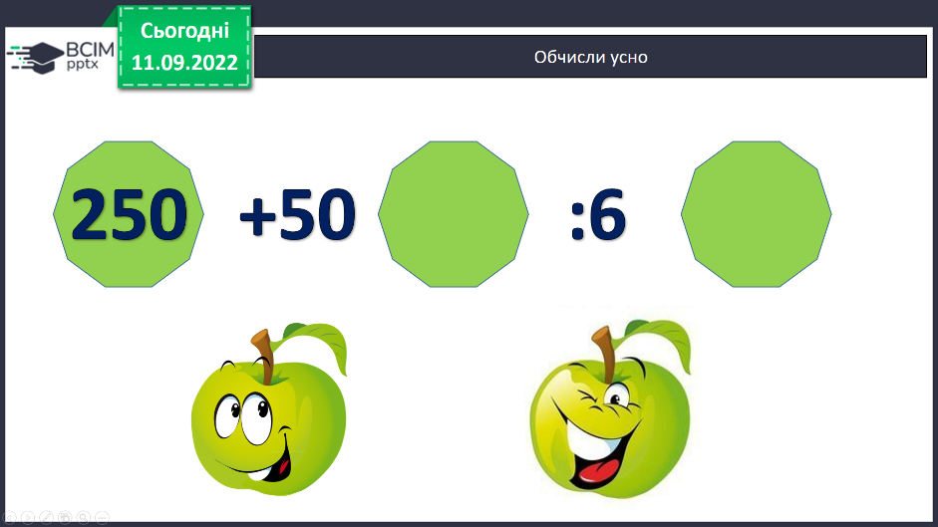**1)Усний рахунок .**

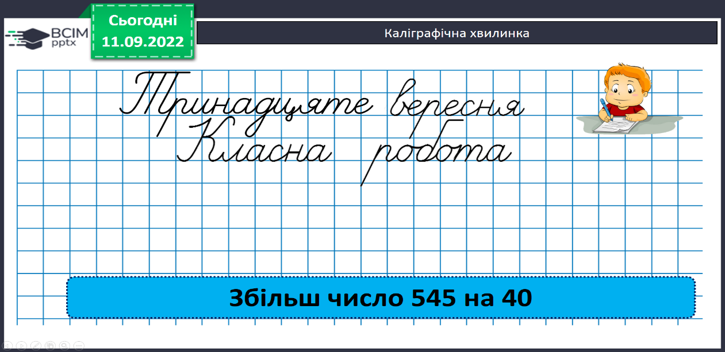***2) Каліграфічна хвилинка.***

**3. Повідомлення теми уроку.**

**- *Сьогодні на уроці ми пригадаємо як знаходити числа за значенням їх частин.***

**4. Розвиток математичних знань та умінь учнів.**

**Робота з підручником.**

**1) №99 УСНО Прочитай задачу, розглянь розв’язання.**

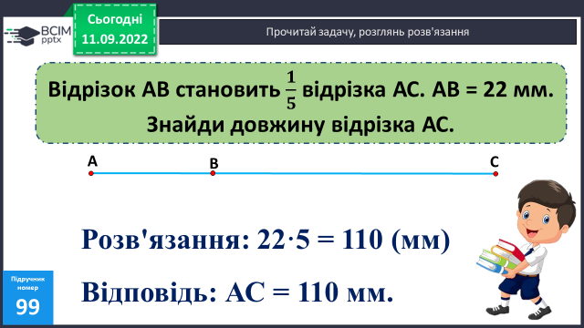

**2) №100 Обчисли довжину відрізка.**

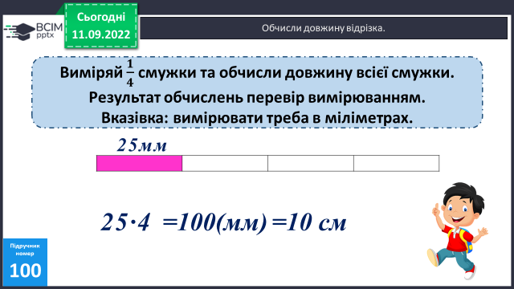

***Розв’язання задачі аналогічне до попередньої.***

**3) №101 Накресли відрізок.**

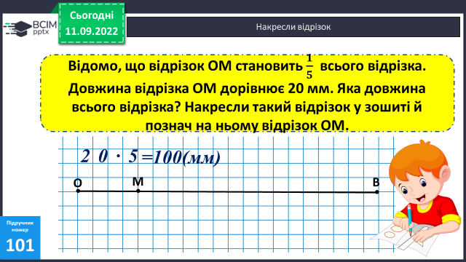

**4) №102 УСНО Знайди число.**

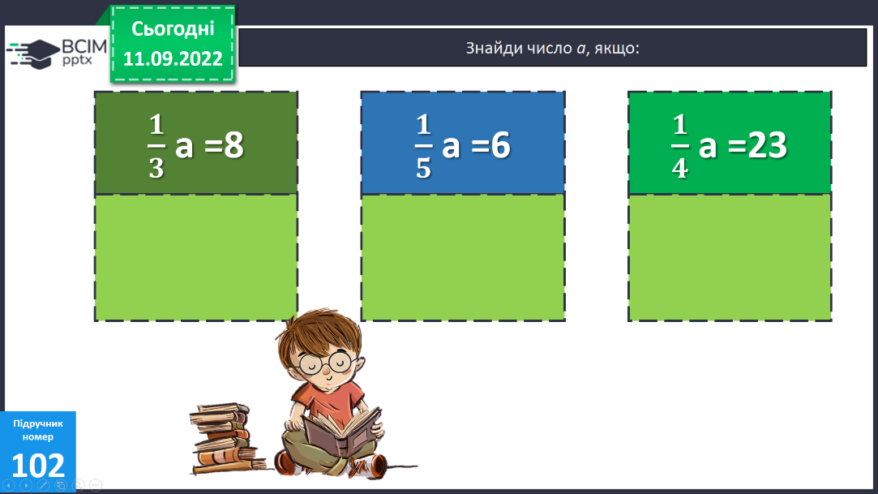

**5) №103 Розв’яжи задачу.**

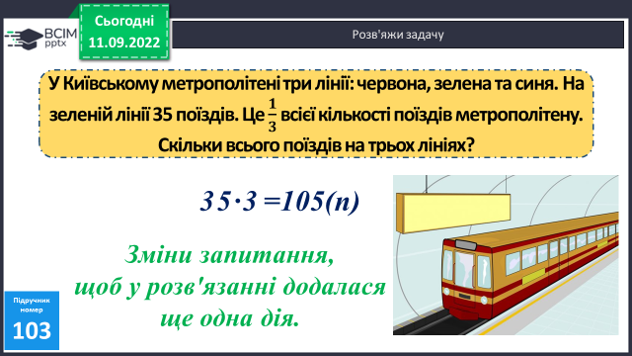

**Підказка: знову знаходимо число за його частиною.**

**6) № 105 Обчисли приклади.**

**7) №106 Обчисли вирази.**

**5. Підсумок.**

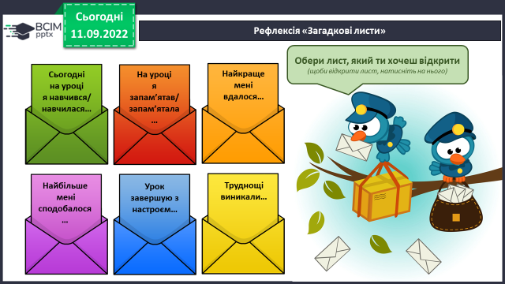**1) Вправа «загадкові листи»**

**2) Домашнє завдання.**

**Задача № 109, приклади 110 обчислити письмово в стовпчик..**

**Задача 109**

**Було - ? грн.**

**Витратила 100 грн. = 1/8 всіх грошей у ? разів більше**

**Залиш. - ? грн.**

**План розв’язку**

1) Скільки грошей було у господині?

2) Скільки грошей залишилося?

3) У скільки разів більше залишилося грошей, ніж витратила господиня?

***Роботи надсилайте на Human*** або на

ел. пошту ***lenusya.lysenko@gmail.com***